由于第二阶段需要使用第一阶段运行得到的历史数据信息，所以我在第一阶段的代码基础上加入了记录运行拿到的数据的功能。
加入了以下代码
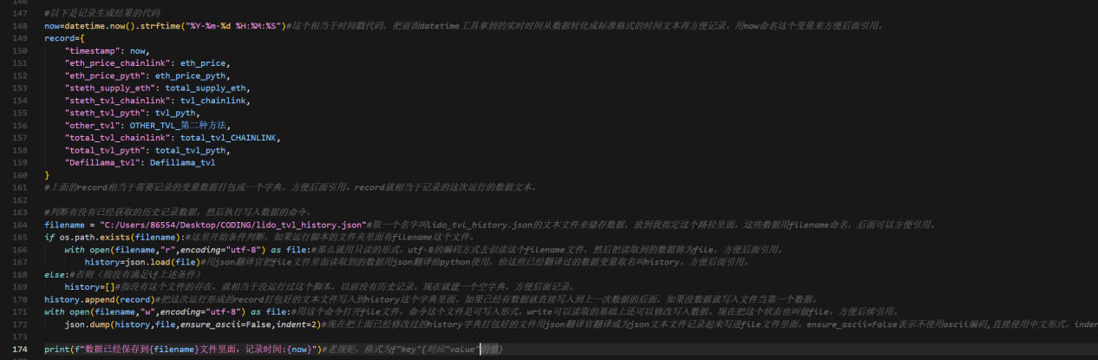
json是重要的文本数据记录工具，可以同时在里面记录文本，又可以记录数据。可以把文本转化成python可识读数据给python处理，又可以把python已经处理好的数据，用文本方式写入到json文件里面。相当于是一个中间人翻译官，相互兼容。
os用来直接和计算机系统交流，能够找到直接在计算机上面找路径对应的文件。
Datetime是时间模块，程序中需要用到时间数据的地方都离不开它。
先用record变量固定好数据格式，后面代码思路是通过if/else条件判断，来给指定路径存运行数据的json文本不断写入新数据的过程，中间我学到一个重要的语法with open和只读可写的区别，我学会了打开文件调用文件以后需要有要关闭的重要性，否则可能后面的程序需要调用的时候就会冲突不能调用，导致运行报错，这个语法最主要是自带关闭调用文件的功能，很方便不用重复写关闭命令。history.append(record)这个也是新学会的一种表达方式，最开始好奇为什么左边不用变量命名，结果经过学习才知道列表本质还是这个列表，只是里面数据变化，所以不是产生了新东西，所以不用变量命名。
数据记录功能已经达成，接下来开始引入ai分析功能，这里引入的是gpt-5.4-high模型，依旧来源于中转站，如果一直用Claude钱包经不起烧。
在终端里安装好gpt5.4需要的openai库，为后面调用gpt提供依赖。
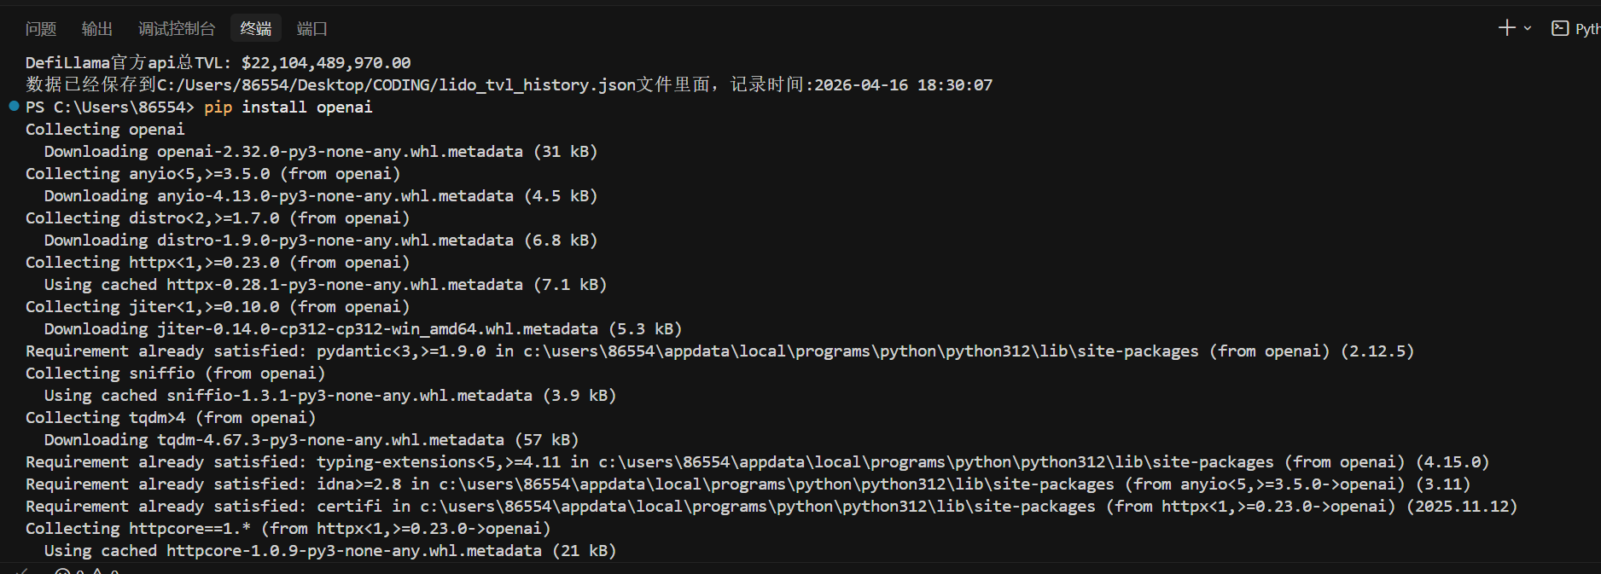

现在来到了处理分析每天记录的数据的环节了
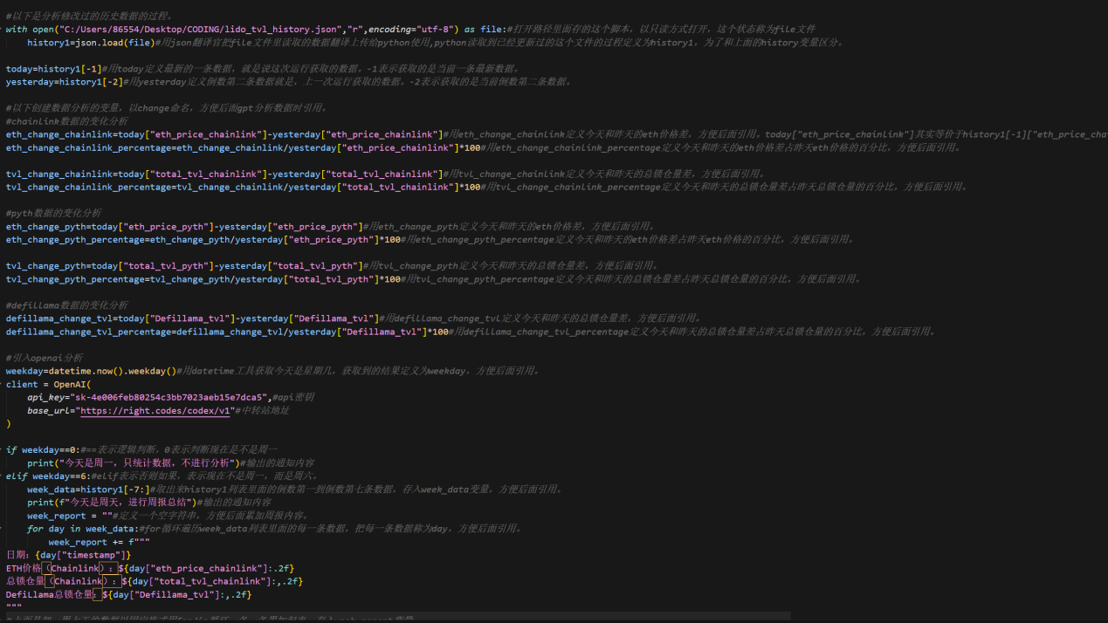
这里重新定义的history1表明是修改过的新数据，我们要用这些新数据来分析每天的行情变化。
要计算的有三个部分，分别是pyth，chainlink，defillama三个数据来源的变化，依旧是作对比拿来备用。因为时间关系，周报我直接使用的chainlink的数据来源，其他两个就省略了过程，但是殊途同归，都是一个道理。然后每天的日报分析就使用了三个数据源的分类讨论对比。
整体分析架构是分为周一，周天，周二到中午三个时间节点来讨论的情况。周一就只记录数据，不进行ai分析。周天就进行这一个星期所有的数据加起来看整个一周的走势，数据完整分析结果的可靠性和参考性更高，周二到周六就分析每天的日环比，也就是当天与前一天的数据变化分析，能够直观的看到天与天之间的数据变化引起警觉。
因为要用到时间判断和gpt，所以首先引入了weekday和gpt所需要的api参数等等，为后面调用数据做准备。
三种情况分别使用了if/elseif/else三个条件判断关系，就像按照三种不同前提条件分成了三条不同的路，各不重合，到达了不同的终点，分别是不同的结果。
首先是情况最简单的周一，我们直接就不进行数据分析，只记录备用，让后面的可以参考。
接着是周天这个特殊的日子，因为周天拿到了七天每天的数据，这个样本很丰富，分析得到的数据很有代表性和说服力，对于一星期整体走势变化，和后面可能出现的行情等等有重要参考意义，所以也特别拿出来用ai帮我们总结分析。
最后是周二到周六的日子之间，我们就分析日环比，主要监控前后一天的数据变化是否过大，来引起行情变化带给我们的警觉，同时加入ai分析也能让我们即使直观被预警引起注意。
在写这段代码的过程中，学到了with open这种新用法的方便，又复习了if/else和for/in这些老朋友的用法，特别是elseif这种能够分三种情况讨论的新拓展让我眼前一亮。学会了json这个翻译官的好用，os查找判断文件。
我发现了把ai分析行情使用不同的引导词可能拿到的结果都不同。用for/in循环把四种不同的引导词对应gpt回答的答案都打印出来，能够发现不同角度同样数据获得的解读大不相同，各有侧重。

